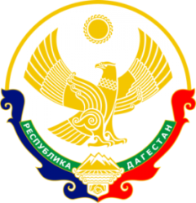

МИНИСТЕРСТВО ОБРАЗОВАНИЯ И НАУКИ РЕСПУБЛИКИ ДАГЕСТАН

МУНИЦИПАЛЬНОЕ КАЗЕННОЕ ОБЩЕОБРАЗОВАТЕЛЬНОЕ УЧРЕЖДЕНИЕ

**«НИЖНЕКАЗАНИЩЕНСКАЯ СРЕДНЯЯ ОБЩЕОБРАЗОВАТЕЛЬНАЯ ШКОЛА №4 им. М.ХАНГИШИЕВА»**

РЕСПУБЛИКА ДАГЕСТАН БУЙНАКСКИЙ РАЙОН,С.НИЖНЕЕ-КАЗАНИЩЕ 368205

**Информация**

**о проведении мероприятий в рамках республиканского фестиваля «Крымская весна» , посвящённого 5-летию воссоединения Крыма и Севастополя с Российской Федерацией в МКОУ «Нижнеказанищенская СОШ №4.»**

**План работы**

|  |  |  |  |  |  |
| --- | --- | --- | --- | --- | --- |
| **№** | **Образовательная организация** | **Дата проведения /наименование мероприятия** | **Форма проведения** | **Кол-во классов /учащихся** | **Приглашённые** |
| **1.** | **МКОУ «Нижнеказанищенская СОШ №4.»** | **17.03.2019г.**  «Крымская весна» | Просмотр видеоматериалов | 6-8классы  Охвачено 28 учащихся. | Классные руководители 6-8классов  Вайланматова А.З.  Магомедова М.М.  Магомедова П.М. |
| **2.** | **МКОУ «Нижнеказанищенская СОШ №4.»** | **18.03.2019г.**  «5 лет Воссоединению Крыма и Севастополя с Россией» | Классные часы | 6-8 классы  28 уч-ся. | Зам.по ВР.Гусейнова С.Ш.  Методист школы Яхьяева З.Н.  Магомедова М.М.  Магомедова П.М. |
| **3.** | **МКОУ «Нижнеказанищенская СОШ №4.»** | **18.03.2019г.**  Крым и Севастополь с Россией | Общешкольная линейка | 1,4,5,9-11классы. Охвачено 52 учащихся. | Вайланматова М.К.  Деварсланова С.Г.  Бамматова М.С.  Яхьяева З.Н.  Магомедова М.М.  Магомедова П.М. |
| **4.** | **МКОУ «Нижнеказанищенская СОШ №4.»** | **С 16-18.03.2019г.**  Стенд | Оформление стенда |  |  |

1. **17.03.2019г.** заместителем директора по ВР.Гусейновой С.Ш.с учащимися 6-8 классов организован просмотр видеоматериалов «Крымская весна» с приглашением классных руководителей данных классов. Охвачено 28 учащихся.

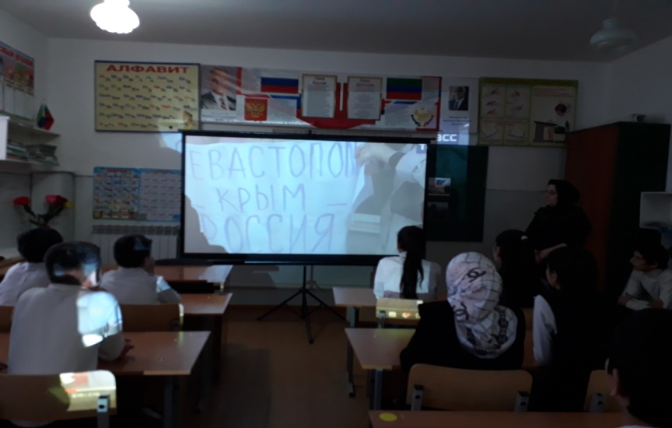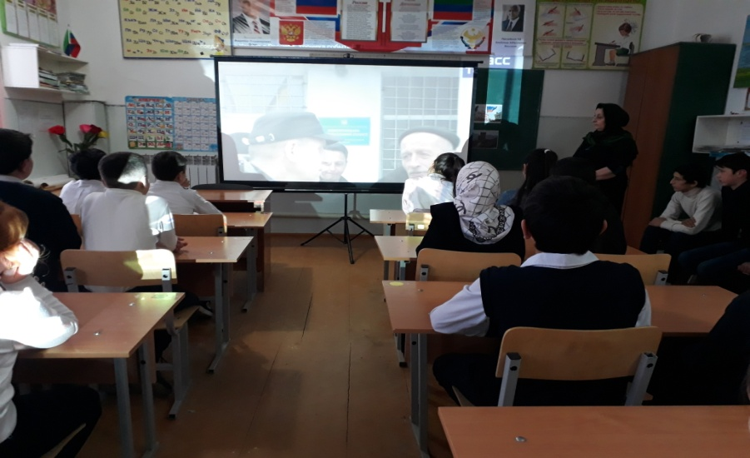

1. **18.03.2019.** под руководством заместителя по ВР.Гусейновой С.Ш.классные руководители МКОУ «Нижнеказанищенская СОШ №4.» провели классные часы в 6-8 классах на тему«5 лет Воссоединению Крыма и Севастополя с Россией».Охвачено 28 учащихся.

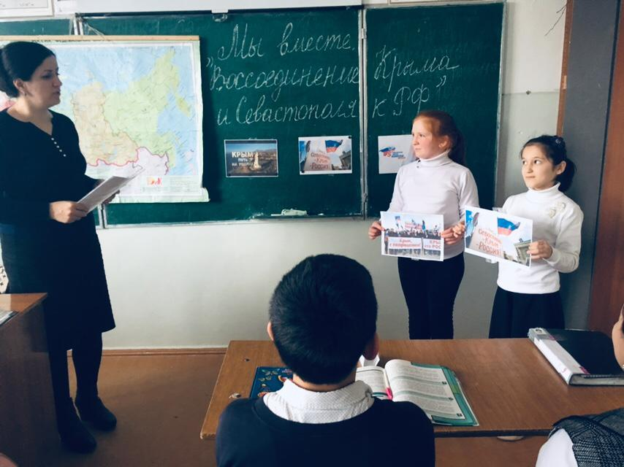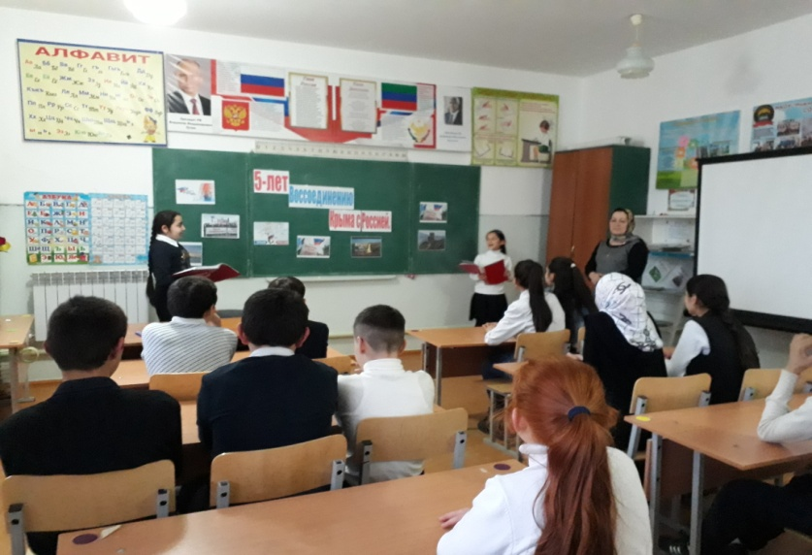

1. **18.03.2019г.** под руководством заместителя по ВР.Гусейновой С.Ш.в МКОУ «Нижнеказанищенская СОШ №4.» проведена общешкольная линейка посвящённая 5-летию воссоединения Крыма и Севастополя с Российской Федерацией. Охвачено 52 учащихся.

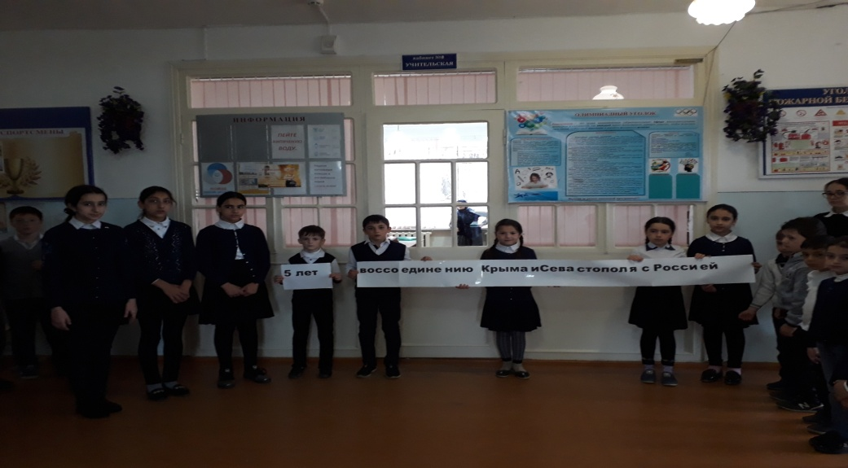

**4.С16-18.03.2019г**. заместителем по ВР.Гусейновой С.Ш. оформлен стенд посвящённый к 5 -летию Воссоединения Крыма и Севастополя с Россией

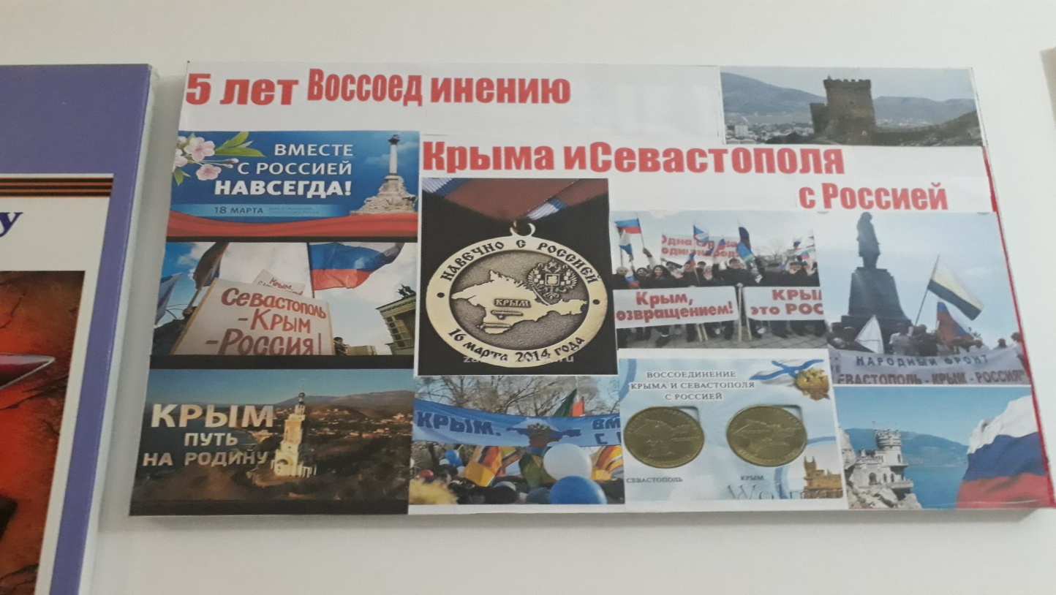

**Директор школы /Абдуллатипова З.И./**